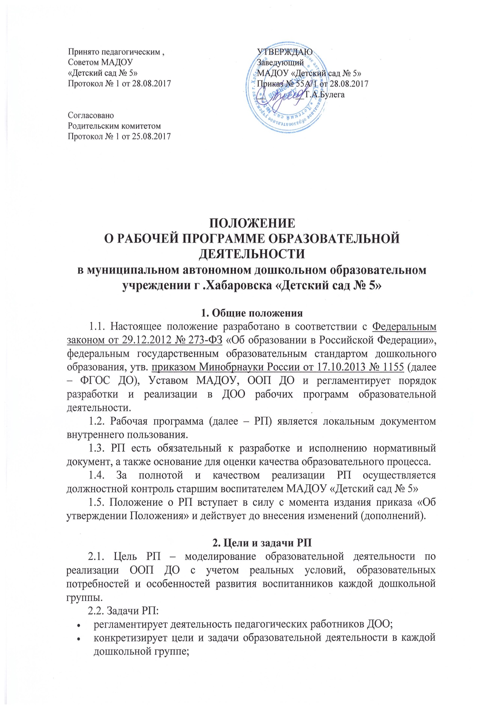

- определяет планируемые результаты освоения детьми рабочей программы в каждой дошкольной группе;
- определяет объем и содержание образовательного материала, который предлагается воспитанникам каждой дошкольной группы для освоения;
- способствует совершенствованию вариативных форм, способов, методов и средств реализации ООП ДО, которые специфичны для конкретного возраста и (или) контингента детей каждой дошкольной группы;
- определяет организационные аспекты образовательного процесса каждой дошкольной группы.

З. Порядок разработки РП
3.1. Разработка и утверждение РП относится к компетенции ДОО и реализуется ею самостоятельно.
3.2. РП составляется на основе ООП ДО для каждой конкретной укомплектованной дошкольной группы на каждый учебный год.
3.3. РП разрабатывают воспитатели, работающие в паре в одной дошкольной группе совместно с другими педагогами, работающими с детьми данной дошкольной группы.

4. Структура РП
4.1. Структура РП в соответствии с требованиями ФГОС ДО включает следующие разделы:
- целевой раздел;
- содержательный раздел;
- организационный раздел.
4.2. Титульный лист РП должен содержать:
- полное название ДОО;
- грифы «Утверждаю: руководитель (указываются дата, подпись)», «Рассмотрено и принято: на заседании педагогического совета (указываются дата, номер протокола);
- название РП с указанием конкретной группы, ее направленности, режима освоения и года реализации;
- перечисление разработчиков РП с указанием фамилий и инициалов педагогов, их должностей;
- город, год разработки.
4.3. Содержание РП располагается на втором листе с указанием страниц.
4.4. Целевой раздел должен состоять из следующих пунктов:
- пояснительная записка;
- возрастные особенности дошкольников
- планируемые результаты освоения РП.
4.5. Содержательный раздел должен содержать описание следующих пунктов:
- образовательная деятельность в соответствии с направлениями развития ребенка, представленными в пяти образовательных областях;
- вариативные формы, способы, методы и средства реализации РП;
- образовательная деятельность по профессиональной коррекции нарушений развития детей (если эта работа реализуется в конкретной дошкольной группе).
4.6. Организационный раздел должен состоять из следующих пунктов:
- описание материально-технического обеспечения РП, обеспеченности методическими материалами и средствами обучения и воспитания;
- режимы дня группы (с включением периодов непрерывной образовательной деятельности);
- специфика организации и содержание традиционных событий, праздников, мероприятий группы;
- особенности организации развивающей предметно-пространственной среды группы.
4.7. РП должна иметь приложения, в содержание которых включаются:
- списочный состав детей группы;
- распределение детей по группам здоровья;
- таблицы для характеристики семей воспитанников группы, принятые в ДОО;
- прочее на усмотрение разработчиков РП.

5. Оформление РП
5.1. Текст набирается в редакторе Word for Windows шрифтом Times New Roman, 12.
5.2. Титульный лист считается первым, но не нумеруется, также как и листы приложения.
5.3. Список методических материалов строится в соответствии с образовательными областями, с указанием города и названия издательства, года выпуска.

6. Утверждение РП
6.1. РП анализируется и корректируется заместителем заведующего по воспитательной и методической работе МАДОУ г. Хабаровска «Детский сад № 5».
6.2. РП рассматривается и принимается на заседании педагогического совета.
6.3. РП утверждается ежегодно в начале учебного года приказом руководителя ДОО.
6.4. При несоответствии РП установленным Положением требованиям руководитель ДОО накладывает резолюцию о необходимости ее доработки с указанием конкретного срока исполнения.

7. Хранение РП
7.1. РП находится в группе ДОО в течение учебного года в оперативном управлении, затем сдается в методический кабинет и хранится там до окончания образовательных отношений с родителями (законными представителями) воспитанников данной дошкольной группы.
7.2. По окончании образовательных отношений с родителями (законными представителями) воспитанников данной дошкольной группы РП хранится в соответствии с общими требованиями к хранению управленческой документации, установленными в ДОО.
7.3. В течение периода действия РП к ним имеют доступ все педагогические работники и администрация ДОО.

